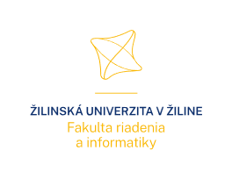

Náhodná pochôdzka
SEMESTRÁLNA PRÁCA

Vypracoval(a): Tomáš Hronček a Lýdia Ondričková
Študijná skupina: 5ZYP31
Predmet: Princípy operačných systémov
Cvičiaci: Ing. Patrik Rusnák, PhD.

Obsah
1. Programátorská dokumentácia 3
1.1. Štruktúra projektu 3
1.2. Procesy, z ktorých pozostáva aplikácia 3
1.3. Použitie a účel vlákien 3
1.4. Typy a účel použitých prostriedkov medziprocesnej komunikácie 3
1.5. Synchronizačné problémy 3
1.6. Kľúčové problémy 3
1.7. Použitie generatívnej umelej inteligencie 3
2. Používateľská dokumentácia 3

Programátorská dokumentácia

Štruktúra projektu

Procesy, z ktorých pozostáva aplikácia

Použitie a účel vlákien

Typy a účel použitých prostriedkov medziprocesnej komunikácie

Synchronizačné problémy

Kľúčové problémy

Použitie generatívnej umelej inteligencie

Používateľská dokumentácia

